Informace k synchronizaci FitBitu skrze BLUETOOTH KONEKTOR
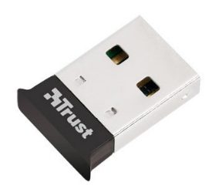
Pokud máte potíže se synchronizací fitness náramku přes Váš telefon, budete muset synchronizovat Vaše data manuálně (alespoň jednou týdně) skrze aplikaci nainstalovanou na Váš osobní počítač či laptop.
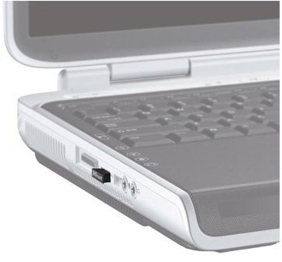
Synchronizace je možná přes interní Bluetooth Vašeho přístroje, pokud jej máte zabudovaný do počítače, nebo přes externí Bluetooth konektor (ten byl součástí balíčku, který jste obdrželi s fitness náramkem).
1) Nejprve prosím zajistěte, že máte na svém počítači či notebooku zapnutý Bluetooth („ON“) nebo vsuňte Bluetooth konektor do USB Vašeho počítače.
2) Nainstalujte FitBit aplikaci z této webové adresy: https://www.fitbit.com/eu/setup
Zde nejprve klikněte na typ operačního systému Vašeho počítače (např. Windows 10, Windows XP nebo Mac, viz obrázek) a stáhněte si příslušnou aplikaci (aplikaci je možno vyhledat přímo v obchodu Microsoft Store – je ke stažení zdarma).
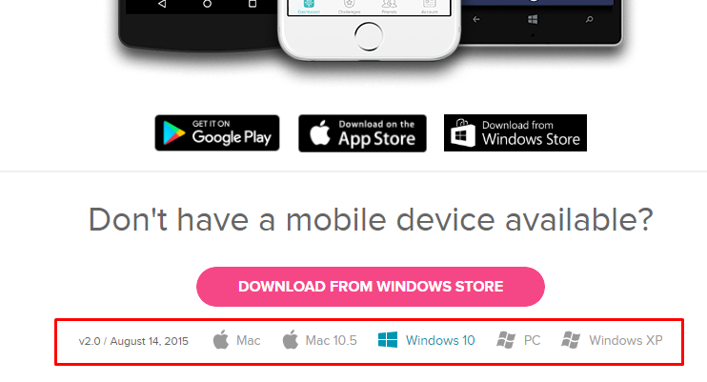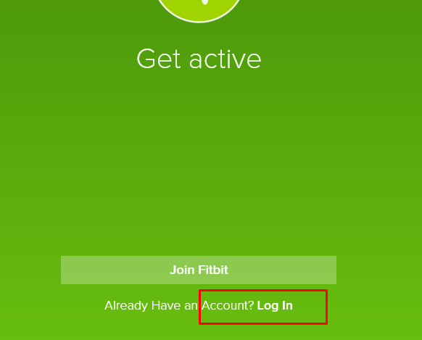
3) Po stažení aplikace ji spusťte a přihlaste se kliknutím na „Log in“ do svého účtu (byl pro Vás již vytvořen) uživatelskými údaji v instrukčním emailu (tzn. xxxx@gmail.com).
4) Ujistěte se, že je Váš fitness náramek nabitý (poklepnutím nebo zmáčknutím tlačítka se rozsvítí displej). Náramek jsme s Vaším účtem již spárovali. Měl by se Vám tedy objevit v aplikaci v malé ikonce vpravo nahoře. Aplikace se Vás v tomto případě zeptá, zda chcete náramek synchronizovat. Prosím potvrďte.

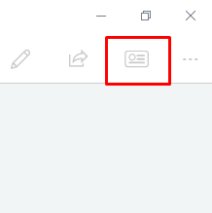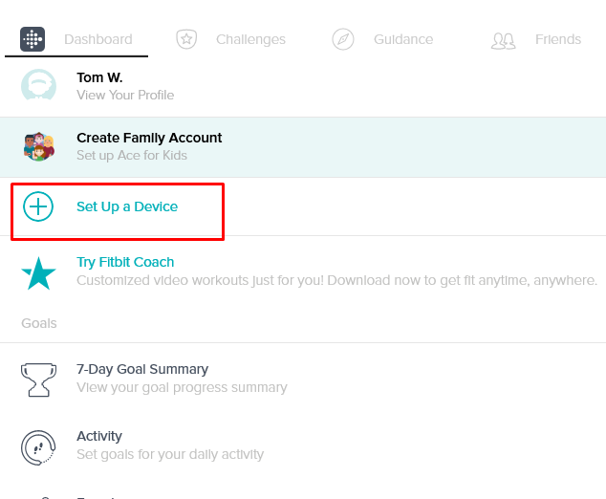
Pokud Váš účet neeviduje náramek, budete ho muset spárovat manuálně. V aplikaci FitBit zvolte v pravém horním rohu ikonku menu (viz obrázek) a následně „Set Up a Device“.
Zvolte náramek Charge 2 a „Set up Your Charge 2“. Postupujte dále, na obrazovce „Power on“ by se měl FitBit vyhledat. Objeví se okno s otázkou „Spárovat zařízení?“ Klikněte na „Ano, spárovat“. Teď by Váš náramek měl být spárovaný s Vašim účtem. Můžete synchronizovat data kliknutím na ikonku náramku v aplikaci vpravo nahoře.
(Přesný postup se může mírně lišit, prosíme, zkuste následovat pokyny, které vám aplikace dává.)

!!! Synchronizaci s Vaším účtem FitBit prosím provádějte skrze aplikaci na počítači alespoň jednou týdně.

V případě otázek či problémů se na nás obraťte.
Kontakt
doc. Mgr. Steriani Elavsky, Ph.D., Bc. Lenka Knapová, Bc. Adam Klocek
Email: mhealthactive@gmail.com
Telefon: +420 736 750 512

